**DISEÑO DE LA SOLUCIÓN**

**Autor: Alfonso Rodríguez Suárez**

Se requiere construir un prototipo que implemente los siguientes requerimientos funcionales:

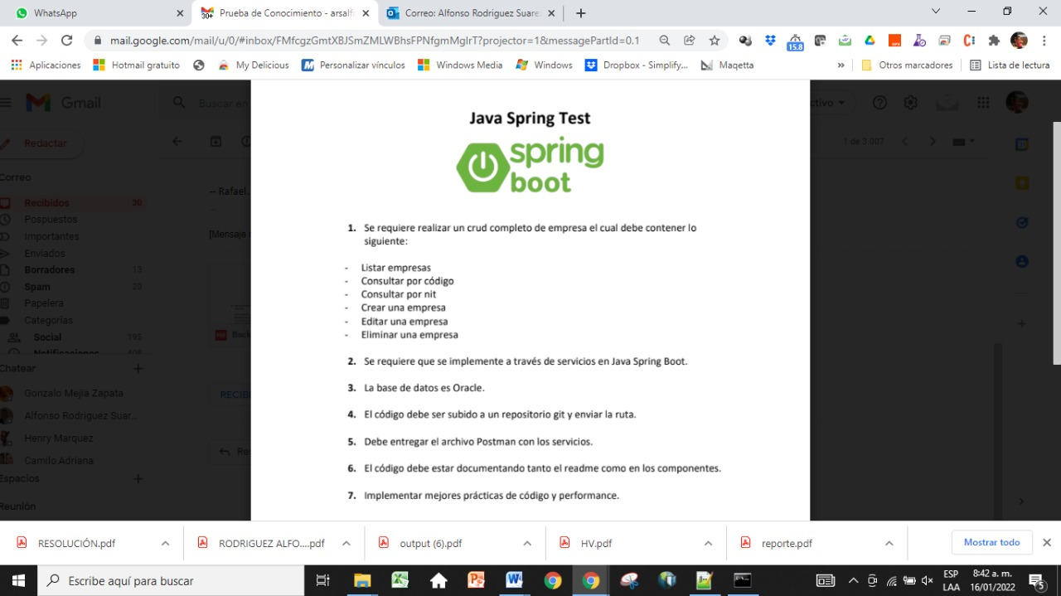

La propuesta de solución de basa en separar las responsabilidades de cada uno de los componentes para bajar el acoplamiento y aumentar la cohesión. Teniendo en cuenta lo anterior se crea un paquete de entidades en el cual se hace el mapeo objeto relacional, adicional se crea un servicio de repositorio para implementar el patrón DAO y de esta forma gestionar los datos de la aplicación.

En una siguiente capa se crean los servicios de la aplicación (resuelven el problema a nivel funcional) los cuales permiten crear, modificar, eliminar y consultar los datos, estos servicios consumen los expuestos en el repositorio. En Sistemas más complejos, en esta capa se deb construir la lógica de negocio que genera valor a los clientes del back-end.

Por ultimo están los *controller* que permitirán exponer los servicios a través de servicios REST y hará uso de los servicios de la capa de negocio. Adicional se tienen unos paquetes que son transversales y que permiten por ejemplo pasar datos entre las capas (DTO), estandarizar y encapsular las respuestas de los servicios REST (parámetros) y gestionar las excepciones.

**VISTA DE PAQUETES**

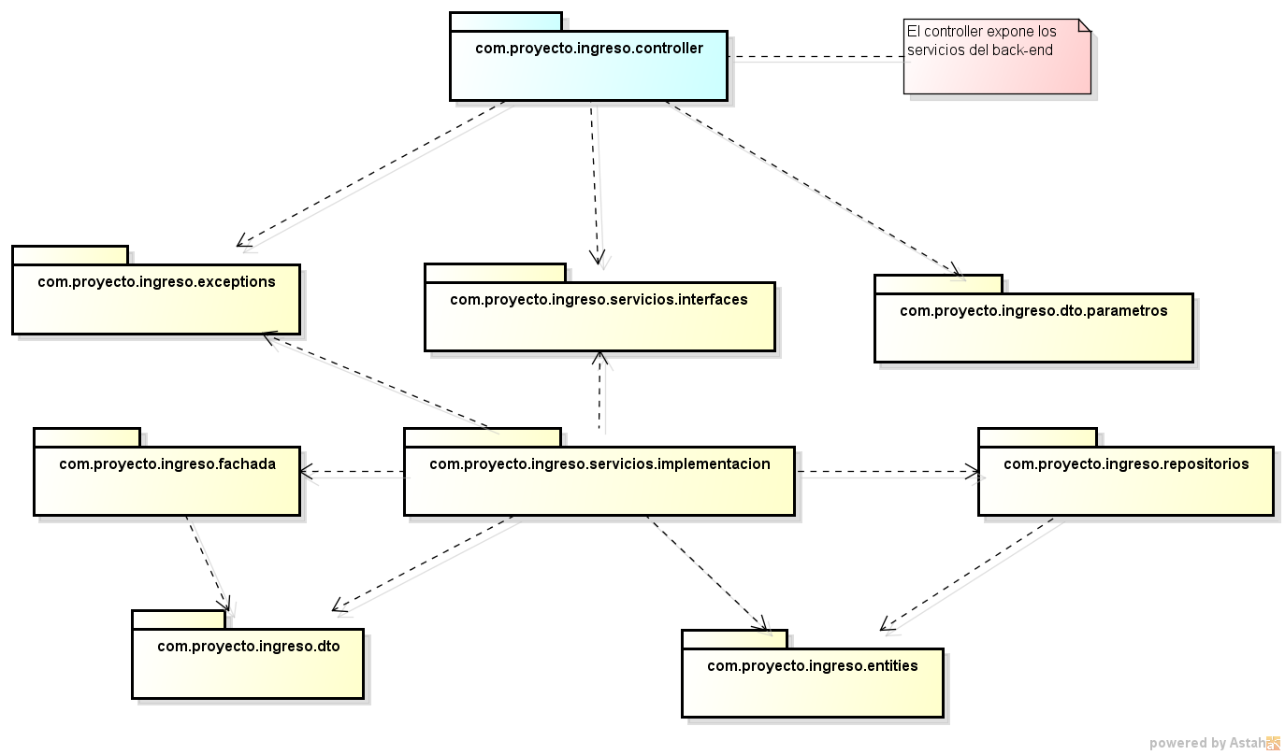

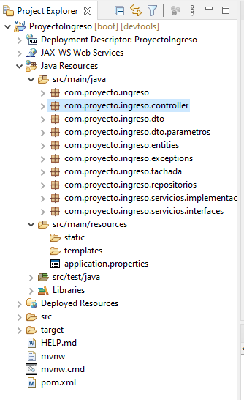

**PRUEBAS UNITARIAS – SERVICIO PARA GESTIONAR EMPRESAS.**

A continuación se documenta el resultado de las pruebas unitarias ejecutadas para los servicios que gestionan la información de las empresas, las cuales en su totalidad fueron satisfactorias.

**Listar Empresas:**

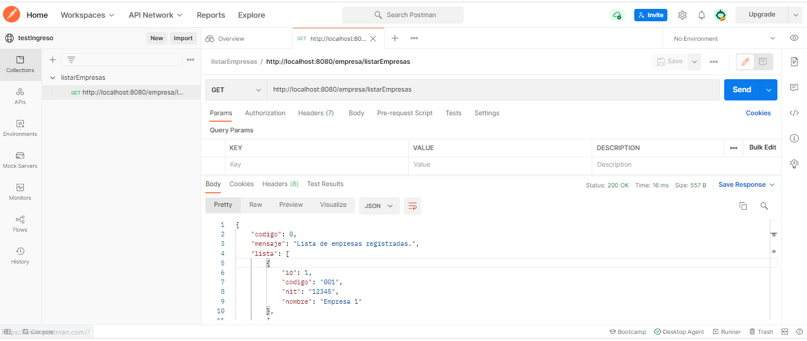

**Crear Empresa:**

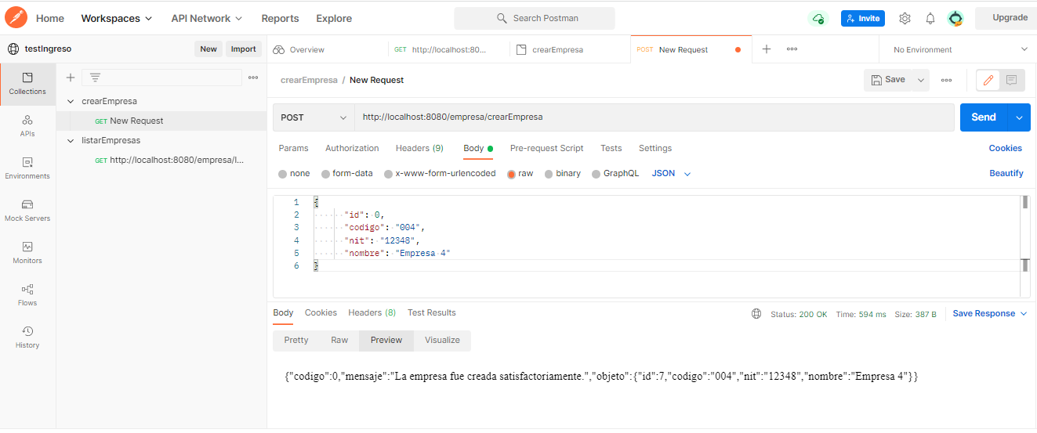

**Crear empresa:**

En caso de tratar de registrar una empresa que ya existe en la base de datos.

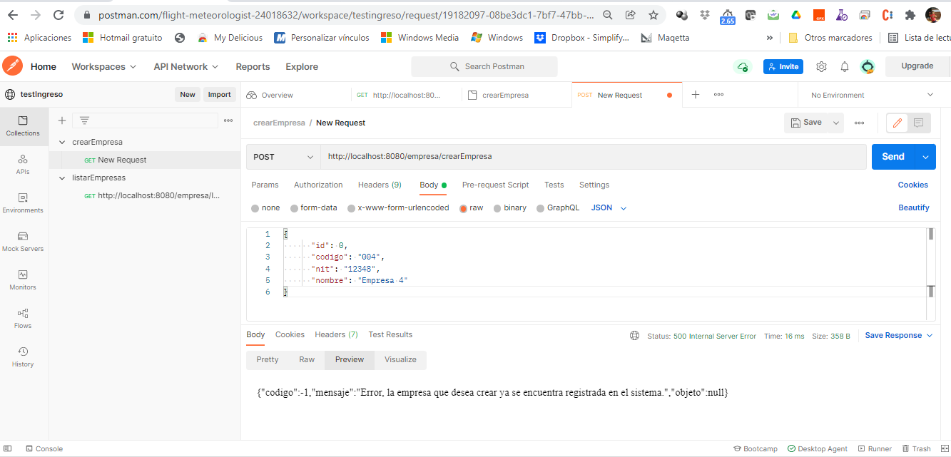

**Modificar Empresa:**

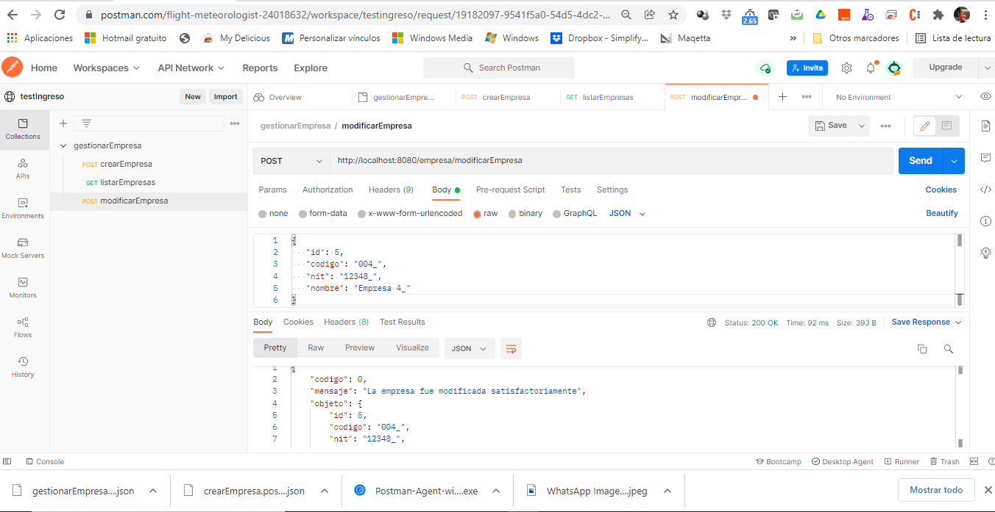

Modificar empresa: en el caso que no exista la empresa que se va a modificar.

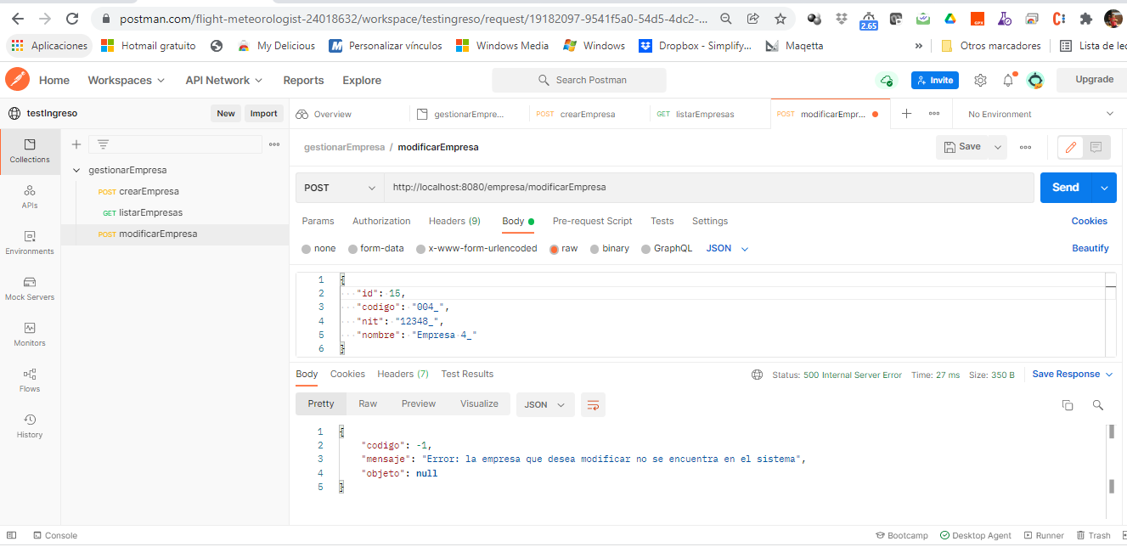

**Eliminar empresa:**

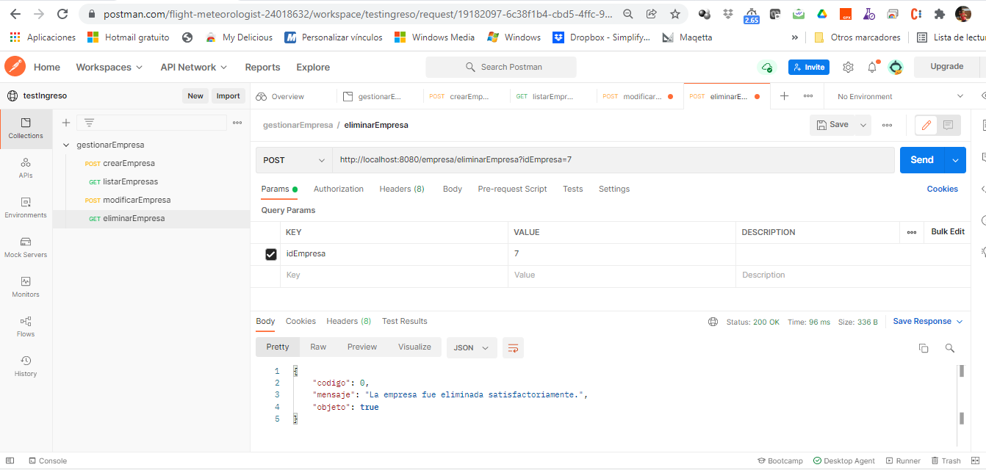

Eliminar empresa: en el caso que no exista la empresa que desea eliminar.

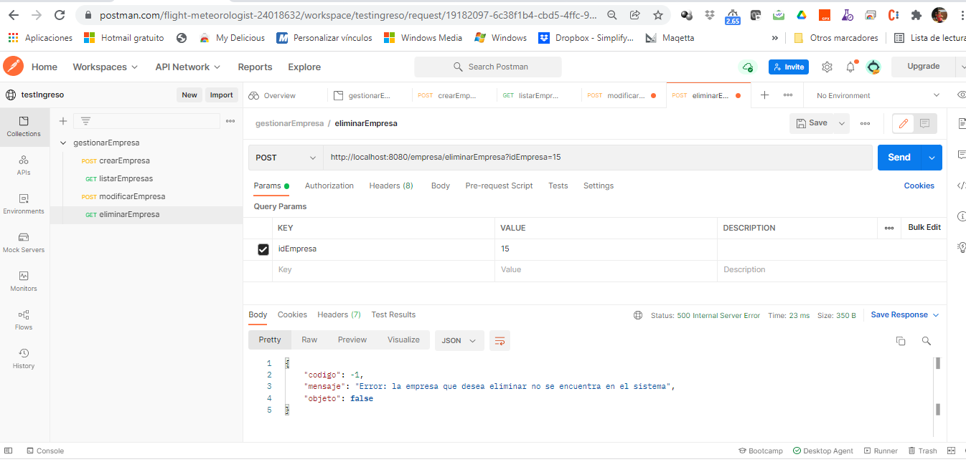

**Consultar empresa por el código:**

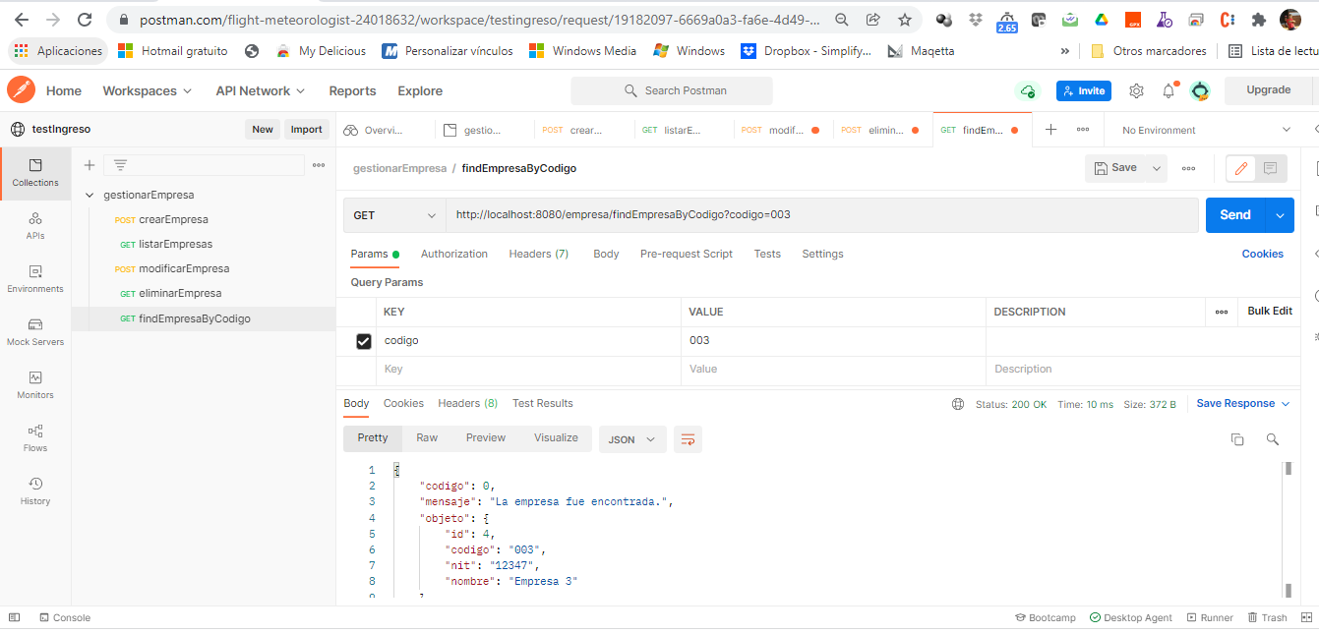

Consultar empresa por el código: en caso que la empresa no exista.

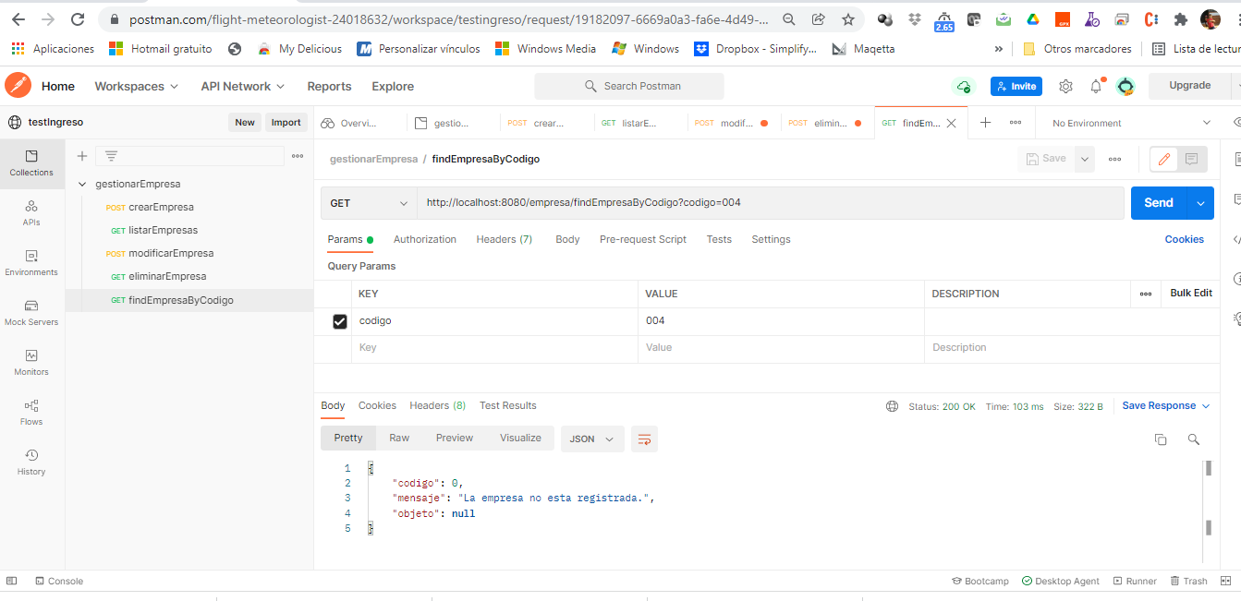

**Consultar empresa por el Nit:**

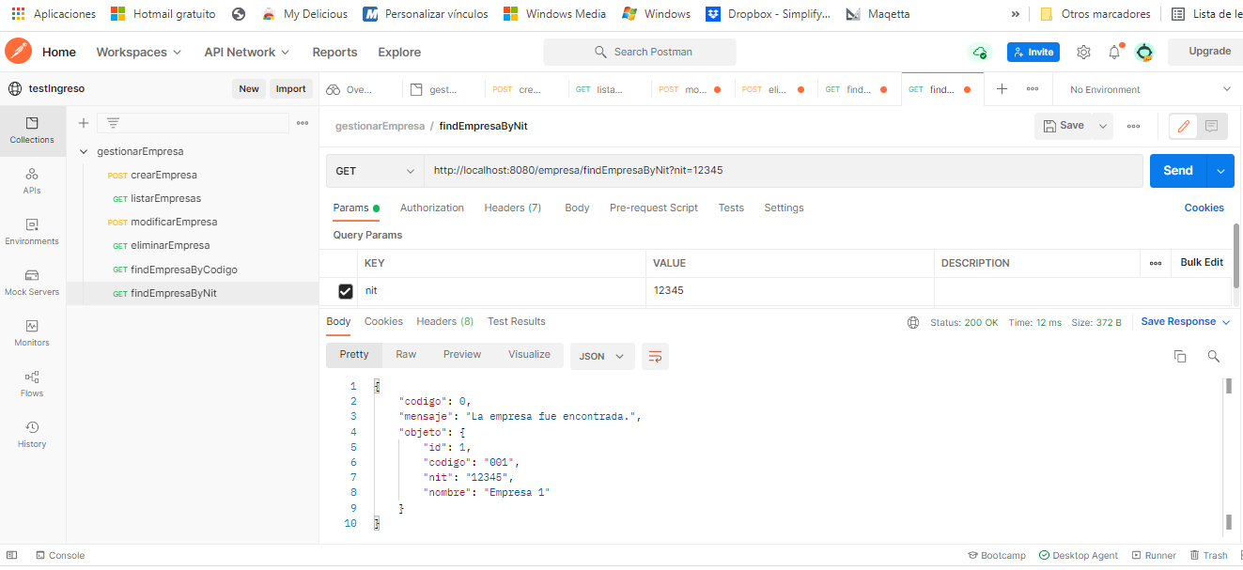

Consultar empresa por el Nit: en cas que no exista.

